الإحصاء الفلسطيني ووزارة الاتصالات وتكنولوجيا المعلومات يصدران بيانا صحفيا مشتركا بمناسبة اليوم العالمي للاتصالات ومجتمع المعلومات والذي يصادف السابع عشر من أيار

يحتفل العالم باليوم العالمي للاتصالات ومجتمع المعلومات لهذا العام تحت شعار " تمكين الجميع من الاستخدام الإيجابي للذكاء الاصطناعي" بهدف تحديد الفرص والتحديات لضمان أن يصبح الذكاء الاصطناعي أداة رئيسية لمعالجة التحديات المتعلقة بتحقيق أهداف التنمية المستدامة وقياس أثرها، وقد شهدت السنوات الأخيرة تقدماً هائلاً في مجال تكنولوجيا الذكاء الاصطناعي، والذي تحقق بفضل التطورات الهائلة في مجالات داعمة من قبيل البيانات الضخمة والتعلم الآلي والقدرة الحاسوبية وسعة التخزين والحوسبة السحابية وغيرها. وبدأت التكنولوجيات القائمة على الذكاء الاصطناعي تظهر كعنصر أساسي للأدوات الاستباقية والتطبيقات المستخدمة لمساعدة الناس في التمتع بحياة أفضل عن طريق تحسين الرعاية الصحية والتعليم والخدمات المالية والزراعة والنقل ومجموعة واسعة من الخدمات المقدمة إلى المواطنين.

الاتصالات في فلسطين
شهد قطاع الاتصالات وتكنولوجيا المعلومات نقلة نوعية مع بداية عام 2018 باطلاق خدمات الجيل الثالث، وتمكين شركة الوطنية موبايل من تقديم خدماتها في قطاع غزة.

وتشير بيانات وزارة الاتصالات وتكنولوجيا المعلومات إلى وجود نمو مطرد في البنى التحتية لشبكة الاتصالات الثابتة، ترافق مع زيادة استخدام الأسر والمؤسسات لهذه الشبكة والخدمات المرتبطة بها وخاصة خدمة الانترنت، حيث بلغ عدد خطوط الهاتف الرئيسية1 (منزلي، تجاري، حكومي) في فلسطين في نهاية العام 2017 ما مجموعه 472,292 خطا، مقارنة مع 360,402 خطا في نهاية عام 2010، أي بزيادة نسبتها 31%، فيما بلغت نسبة انتشار الهاتف الثابت لكل 100 من السكان 10.5 خط هاتف ثابت في نهاية عام 2017 مقارنة مع 9.4 خط هاتف ثابت في نهاية عام 2010 .

كما أشارت البيانات إلى أن الاشتراكات في الاتصالات الخلوية المتنقلة في فلسطين قد ازدادت بحلول نهاية عام 2017 لتصل الى 3,997,206 مشتركين، مقارنة مع 2,603,582 مشتركين في نهاية العام 2010 أي بزيادة نسبتها 53.5%، فيما بلغت نسبة انتشار الهاتف النقال لكل 100 من السكان 83.6 هاتف نقال في نهاية عام 2017 مقارنة مع 64.3 هاتف نقال في نهاية عام 2010.
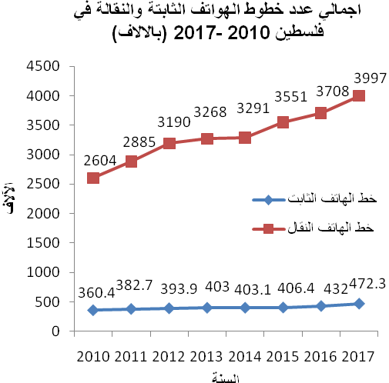
كما أشارت سجلات وزارة الاتصالات وتكنولوجيا المعلومات إلى أن هناك 18 شركة لخدمات الاتصال اللاسلكي بالانترنت (WI FI)، و5 شركات لخدمات نقل الصوت عبر بروتوكول الانترنت (VOIP)، و9 شركات لخدمات النطاق العريض Broad Band، و31 شركة نفاذ للنطاق العريض BSA، و32 شركة لتقديم خدمات القيمة المضافة. اما بخصوص عدد الشركات المسجلة لاستيراد أجهزة اتصالات سلكية ولا سلكية فقد بلغ 69 شركة في العام 2017.

مشتركو الانترنت فائق السرعة ADSL
ارتفع اجمالي عدد مشتركي الانترنت فائق السرعة ADSL في فلسطين الى 357,071 مشتركا في نهاية عام 2017 مقارنة مع 119,488 مشتركا في نهاية عام 2010 بزيادة بلغت نسبتها 198.8%، وبلغ متوسط سرعة الانترنت 8.58 Mbps في نهاية عام 2017 مقارنة مع Mbps 0.5 في نهاية عام 2010.
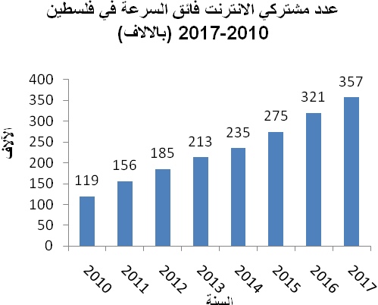

1.7 مليون جهاز هاتف نقال ذكي تمتلكها الأسر الفلسطينية
وفي نفس السياق فقد أظهرت بيانات التعداد العام للسكان والمساكن والمنشآت لعام 2017 أن 96.6% من الأسر في فلسطين لديها هاتف نقال بواقع 97.2% في الضفة الغربية و95.7% في قطاع غزة، كما أظهرت النتائج أن نسبة امتلاك الأسر في فلسطين لهاتف نقال ذكي بلغت 84.2% بواقع 89.8% في الضفة الغربية و75.5% في قطاع غزة.

أما بالنسبة لامتلاك الأسرة لجهاز حاسوب (حاسوب مكتبي أو لاب توب أو تابلت وأيباد) فقد أظهرت نتائج التعداد لعام 2017 أن 43.1% من الاسر في فلسطين لديها جهاز حاسوب بواقع 48.9% في الضفة الغربية و34.0% في قطاع غزة. في حين بلغت نسبة الأسر في فلسطين التي يستخدم أفرادها الحاسوب 61.4%، بواقع 62.0% في الضفة الغربية، مقابل 60.4% في قطاع غزة.

أكثر من نصف الأسر الفلسطينية لديها نفاذ للانترنت في البيت 1
كما أظهرت بيانات التعداد 2017 أن 51.7% من الأسر في فلسطين لديها اتصال بالإنترنت في العام 2017، بواقع 60.6% في الضفة الغربية، و38.0% في قطاع غزة.

اقتصاديات قطاع المعلوماتية والاتصالات
تشير بيانات التعداد 2017 بأن عدد المؤسسات العاملة في قطاع الاتصالات وتكنولوجيا المعلومات قد بلغ 1008 منشأة من اجمالي المنشآت الاقتصادية العاملة (158573) في فلسطين، وشغل هذا القطاع 9200 عامل من اجمالي العاملين (444034) في العام 2017.

وشكل الانتاج لهذا القطاع ما نسبته 6.8% من اجمالي الانتاج الكلي للقطاعات الاقتصادية في العام 2016 مقارنة مع %7.3 في العام 2015. وتجاوزت القيمة المضافة لقطاع تكنولوجيا المعلومات والاتصالات النصف مليار دولار مما شكل ما نسبته 4.09% من الناتج المحلي الإجمالي بالأسعار الثابتة في العام 2016 مقارنة مع ما نسبته 4.07% في العام 2015.

البيانات لا تشمل ذلك الجزء من محافظة القدس والذي ضمه الاحتلال الاسرائيلي إليه عنوة بعيد احتلاله للضفة الغربية عام 1967.

